МКОУ «Новолисинская школа-интернат
среднего (полного) общего образования»

Биоиндикация воздуха деревни Новолисино
(Исследовательская работа по экологии)

Выполнила:
Распопова Анастасия Павловна 10 класс
Научный руководитель:
Антонова Александра Николаевна
учитель биологии

д.Новолисино Тосненский р-он
2017г.

СОДЕРЖАНИЕ
Введение……………………………………………………………………..3-4
- Литературный обзор…………………………………………………5-8
  - Сосна как биоиндикатор чистоты воздуха……………………..5-6
  - Особенности лишайников как биоиндикаторов……………….6-8
- Географическая характеристика объекта…………………………….8
- Методика исследования…………………………………………….9-13
  - Методика биоиндикации состояния воздушной среды по
комплексу признаков сосны обыкновенной…………………...9-11
  - Методика определения суммарного проективного покрытия
лишайников на деревьях……………………………………….11-13
- Результаты исследований………………………………………….13-18
4.1 Результаты биоиндикации состояния воздушной среды по
комплексу признаков сосны обыкновенной…………………..13-17
4.2 Результаты определения суммарного проективного покрытия
лишайников на деревьях……………………………………….17-18
Выводы исследовательской работы………………………………………19-20
Список использованной литературы………………………………………...20
ПРИЛОЖЕНИЕ……………………………………………………………21-35

Введение
Экология – это наука, которая изучает взаимосвязь между живыми организмами и окружающей среды. С каждым днем растет промышленность, в сельской местности употребляют ядовитые препараты и удобрения, увеличивается количество транспорта. Все это серьезно влияет на живой мир – уменьшаются природные богатства, исчезают многие виды животных и растений. С каждым днем все больше и больше загрязняется воздух, вода, окружающая среда. Поэтому перед каждым человеком стоит задача: изменить экологическую ситуацию в своем населенном пункте.
Экологические проблемы, проблемы взаимоотношения людей с природой, существовали всегда, на всём протяжении истории человеческого общества. Люди, покоряя природу, в значительной степени разрушали равновесие экологических систем. «Раньше природа страшила человека, а сейчас человек страшит природу» - сказал французский океанолог Жак Ив Кусто.
Среди разнообразных актуальных вопросов по изучению состояния окружающей среды особое место занимает ее оценка методом биоиндикации.
Именно живые организмы несут наибольшее количество информации об окружающей их среде обитания.
Реакция живого организма позволяет оценить антропогенное воздействие на среду обитания в показателях, имеющих биологический смысл. Видами-биоиндикаторами называют виды по наличию, состоянию или поведению которых судят об изменениях в окружающей среде или ее характерных особенностях.
Среди всех биоиндикаторов растения наиболее удобны, т.к. они - основные продуценты, находятся на границе двух сред - почвы и воздуха, ведут прикрепленный образ жизни, доступны и удобны в сборе материала.
Тема исследовательской работы: Биоиндикация воздуха деревни Новолисино.
Гипотеза: главным ограничивающим фактором для нормального развития растений и лишайников является атмосферное загрязнение.
Цель: определение уровня загрязнения воздушной среды д. Новолисино Тосненского района Ленинградской области биоиндикационными методами.
Задачи:
- Провести литературный обзор об использовании методов биоиндикации при изучении загрязнения воздуха.
- Выявить влияние атмосферного загрязнения на морфологические признаки и состояние генеративных органов сосны обыкновенной.
- Определить качество чистоты воздуха методом лихеноиндикации.
Объект исследования : загрязнение воздушной среды д.Новолисино и прилегающей территории.
Предмет: простейшие методы биоиндикации, позволяющие установить изменения загрязнения воздушной среды
Теоретическая значимость исследовательской работы определяется тем, что в ней на основе биологического анализа обосновывается преимущество использования данного метода в мониторинге загрязнения воздушной среды.
Практическая значимость исследовательской работы - возможность использования полученных результатов на уроках биологии и экологии.
В работе были использованы следующие методы исследования:
- наблюдение
- сбор информации
- сравнение
- анализ литературы
- работа с ресурсами интернета
- систематизация и анализ данных
Используемые методики:
- Биоиндикация состояния воздуха по комплексу признаков сосны обыкновенной (Алексеев С.Б. и Беккер А.М)
- Методика определения степени загрязнения воздуха по лишайникам (Т.Я.Ашихмина)
В качестве биоиндикаторов загрязнения воздуха мною были выбраны: сосна обыкновенная (Pínussylvéstris) и лишайники (Lichenes).

1. Литературный обзор
1.1. Сосна как биоиндикатор чистоты воздуха
Считается, что сосны наиболее чувствительны к загрязнению воздуха. Информативным признаком определенного уровня загрязнения атмосферы является состояние хвои: изменение окраски (хлороз, пожелтение), преждевременное увядание хвои и дефолиация, время жизни, наличие некротических пятен. При этом форма и цвет некротического пятна является специфической реакцией на определенный вид загрязнения, а доля пораженной поверхности хвоинки может быть использована для количественной оценки реакции фитоиндикатора.
По данным ряда ученых, при сильной степени угнетения деревьев выбросами обнаруживается дехромация хвои, уменьшаются, по сравнению с фоновыми объем, и поверхность побегов, и количество пар хвоинок на этих побегах. Выбор сосны обыкновенной в качестве основного вида-биоиндикатора не случаен, т.к. сосна – одна из самых чувствительных к длительному загрязнению воздуха древесных пород.
Признаки повреждения голосеменных растений при остром воздействии пороговых концентраций газов в атмосферном воздухе: двуокись серы – красно-коричневая суховершинность; двуокись азота – красно-коричневый дистальный некроз хвои и веток; озон – дистальный некроз, прекращение роста хвои; пероксиацетилнатрат – хлороз, раннее старение хвои; фториды, редкие металлы, кислотный дождь (pH< 3,0), аммиак – дистальный некроз; этилен – низкорослость, сброс хвои. Этим объясняется выбор сосны обыкновенной как важнейшего индикатора, принимаемого за «эталон биодиагностики». При хроническом загрязнении лесов диоксидом серы наблюдаются повреждения и преждевременное опадение хвои сосны.
Ключевые участки для мониторинга загрязнения атмосферы могут иметь большую площадь и выбираются в однородном по видовому составу массиве леса.
В незагрязнённых лесных участках основная масса хвои сосны здорова, не имеет повреждений, и лишь малая часть хвоинок имеет светло-зелёные пятна и некротические точки микроскопических размеров, равномерно рассеянных по всей поверхности. В загрязнённой атмосфере появляются повреждения, и снижается продолжительность жизни хвои сосны.

1.2.Особенности лишайников как биоиндикаторов
Специфический признак лишайников – симбиотическое сожительство двух разных организмов – гетеротрофного гриба (микобионт) и автотрофной водоросли (фикобионт). Тело лишайника, называемое слоевищем, или талломом, на органы не расчленено. Поэтому они чутко реагируют на нарушение тонкого баланса между обеими сторонами организма. Они не имеют сосудистых тканей и корней, а все питательные вещества поступают в них из водных растворов непосредственно в слоевище. Таким же образом эти организмы могут усваивать вещества из воздуха, а значит накапливать и загрязнения. Газообмен у лишайников происходит свободно через всю поверхность. Большинство токсичных веществ концентрируется из атмосферного воздуха в дождевой воде, которую и впитывают лишайники. Характеризующиеся сравнительно простым строением и обладающие малой способностью к авторегуляции, лишайники являются хорошими индикаторами действия загрязнителей.
Экологические группы лишайников:
- Эпилитные лишайники – живут на поверхности горных пород;
- Эпифитные лишайники – растут на коре деревьев и кустарников;
- Эпиксильные лишайники – обитают на гниющей древесине;
- Эпигейные лишайники – растут на поверхности почв.
Лишайники – один из основных объектов глобального биологического мониторинга. Во-первых, лишайники распространены по всему земному шару. Во-вторых, их реакция на внешнее воздействие очень сильна, а их собственная изменчивость незначительна и чрезвычайно замедленна по сравнению с другими организмами. Наиболее чувствительны эпифитные лишайники. Чем сильнее загрязнен воздух, тем меньше встречается видов лишайников. Чем сильнее загрязнен воздух, тем меньшую площадь покрывают лишайники на стволах деревьев. При повышении загрязнения первыми исчезают кустистые (рис.3), затем листоватые (рис.2), затем накипные (рис.1).

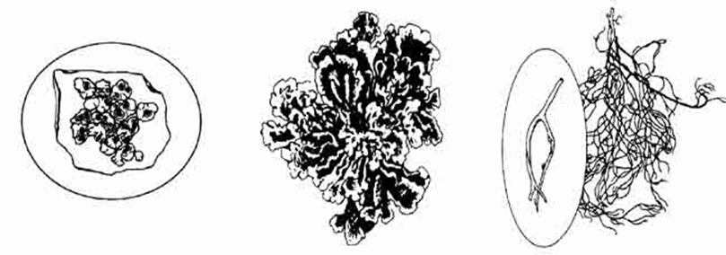
Рис.1 Рис.2 Рис.3

Накипной лишайник Листоватый лишайник Кустистый лишайник

Самое отрицательное влияние оказывает двуокись серы (SO₂). Концентрация SO₂ в 0,5 мг/м² губительна для всех видов лишайников, произрастающих в естественных ландшафтах. Губительное действие оказывают окислы азота (NO, NO₂), окись углерода (CO, CO₂), соединения фтора.
Таким образом, лишайники являются интегральным индикатором состояния окружающей среды и косвенно отражают общую «благоприятность» комплекса абиотических факторов среды на биотические.
По чувствительности к атмосферным загрязнителям лишайники делят на средне- и высокочувствительные. К среднечувствительным относят виды пармелий (бороздчатая, скальная) и кладоний (порошистая и бахромчатая), к высокочувствительным – уснеи (хохлатая, пышная), цетрария сизая, ксантория настенная.
Из всех экологических групп лишайников наиболее чувствительны эпифитные, растущие на коре деревьев. Изучение эпифитных лишайников в крупнейших городах мира выявило ряд общих закономерностей: чем больше индустриализован город, чем более загрязнен воздух, тем меньше на его территории встречаемость и видовое разнообразие лишайников, ниже их жизненность. Все вышеперечисленные особенности лишайников определяют актуальность и практическую значимость нашего исследования.
2. Географическая характеристика объекта
Деревня Новолисино находится в Тосненском районе Ленинградской области (прил. карта1-а).
Исследовали два участка в 2015г и эти же два участка в 2016г:
№1 – территория у Тосненской объездной дороги трасса М10 «Россия», Е 105(прил. карта 1-б, фото 1);
№2 – территория за Новолисинской школой среднего (полного) общего образования (прил. карта 2 и фото 2, 3).
3. Методика исследований
3.1. Методика биоиндикации состояния воздушной среды по комплексу признаков сосны обыкновенной

Определение состояния хвои сосны обыкновенной для оценки загрязненности атмосферы
Методика работы. При выполнении данной работы я руководствовались методикой Алексеева С.Б. и Беккера А.М. «Изучаем экологию – экспериментально».
Методика индикации чистоты атмосферы по хвое сосны состоит в следующем. С нескольких боковых побегов в средней части кроны 5-10 деревьев сосны в 15–20–летнем возрасте отбирают 100 пар хвоинок второго и третьего года жизни (прил. фото 4, 5, 6).
Определив класс повреждения и продолжительность жизни хвои, можно оценить класс загрязнения воздуха по таблице 1.

Таблица 1 – Класс загрязнения воздуха
Максимальный возраст хвои | Класс повреждения хвои на побегах 2-го года жизни
 | 1 | 2 | 3
4 | I | I - II | III
3 | I | II | III - IV
2 | II | III | IV
1 | - | IV | V - VI

Условные обозначения класса загрязнения воздуха:
I – идеально чистый, IV – загрязнённый(“тревога”),
II – чистый, V – грязный (“опасно”),
III – относительно чистый (“норма”), VI – очень грязный (“вредно”).
Виды повреждения и усыхания хвои могут быть следующими (Рис.4):
а — хвоя без пятен (КП1), нет сухих участков (КУ1);
б — хвоя с небольшим числом мелких пятен (КП2),нет сухих участков (КУ1);
в - хвоя с большим числом черных и желтых пятен (КПЗ), усох кончик 2—5 мм (КУ2);
г - усохла треть хвои (КУЗ);
д - усохло более половины длины хвои (КУ4);
е — вся хвоя желтая и сухая (КУ4);
КП - класс повреждения (некрозы);
КУ — класс усыхания хвои
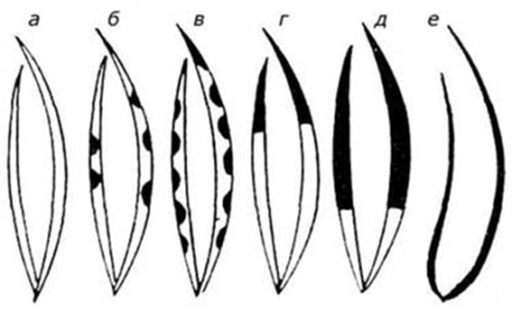
Рис. 4. Виды повреждения и усыхания хвои

По результатам исследований заполняется итоговая таблица (Таблица 2)
Таблица 2 – Итоговая таблица (хвоя)
Качество  воздуха | Виды повреждений | КП-класс повреждения | КУ-класс усыхания | Процентное кол-во хвоинок с каждым типом повреждений
I | а | КП-1 | КУ-1
II | б | КП-2 | КУ-2
III | в | КП-3 | КУ-3
IV | г |  | КУ-4
V | д |  | КУ-5
VI | е |  | КУ-6

Определение состояния генеративных органов сосны обыкновенной (обследование шишек)
Под действием загрязнителей происходит подавление репродуктивной деятельности сосны. Число шишек на дереве снижается, уменьшается число нормально развитых семян в шишках, заметно изменяются размеры женских шишек (до 15- 20 %).
Для проведения исследования в осеннее или зимнее время на ключевом участке отбирают 100 – 200 шишек (по 10 шишек с 10 – 20 деревьев) и определяют их линейные размеры (прил. фото 8, 10).
По полученным данным, подсчитывают средние для участков длину и диаметр шишек и заносят данные в таблицу (Таблица 3)

Таблица 3 – Размер шишки
Средние значения по 20 деревьям
(все показатели средние)
Средняя длина шишки, мм
Средний диаметр шишки, мм

  - Методика определения суммарного проективного покрытия лишайников на деревьях
Без преувеличения можно сказать, что наиболее часто используемым методом биоиндикации качества воздуха является лихеноиндикация, т.е. использование лишайников. Это обусловлено высокой чувствительностью лишайников к химическим загрязнениям воздушной среды.
На пробной площадке выбирают 10 деревьев ориентировочно, растущих вертикально. На каждом дереве регистрируют наличие лишайников (прил. фото 12, 13, 14, 15). Для подсчета проективного покрытия используют специально подготовленную рамку из прозрачного материала (прил. фото 11) с внутренним размером 10х20 см, разделенные на 50 квадратов 2х2 см /один квадрат 2% площади рамки/.
Описание ведут около земли и на высоте 1,3 м (на высоте груди человека). Описание производится с четырех сторон, при этом рамка прикладывается к стволу так, чтобы линия, проходящая через ее центр, была ориентирована по компасу на соответствующую сторону света. При подсчете покрытия определяется число клеточек-квадратов, которые можно заполнить имеющимися в пределах площади описания лишайниками. Результаты записывают в таблицу 4.
Оценку проводят по следующим ключам для определения зон состояния эпифитного лишайникового покрова.
- Зона 1 – «лишайниковая пустыня». Лишайников нет. Можно обнаружить один вид водорослей десмокок на нижней части стволов.
- Зона 2 – «зона сильного загрязнения». Выживают только несколько видов лишайников (в основном накипные на нижней части стволов) и несколько листоватых, например, ксантория.
- Зона 3 – «зона умеренного загрязнения». Приблизительно равное количество видов накипных и листоватых лишайников (в том числе на стволах может быть найдена гипогимния).
- Зона 4 – «зона благополучия». Могут быть найдены кустистые лишайники (такие как уснея, эверния, рамаллина, бриория).

Таблица 4 - Результаты лихеноиндекации
 |  | Общее покрытие лишайников %
№ дерева | Высота над землей | север | юг | восток | запад | Среднее по группе %

- Зона 1 – «лишайниковая пустыня»: 0% покрытия;
- Зона 2 – «зона сильного загрязнения»: менее 15% покрытия;
- Зона 3 – «зона умеренного загрязнения»: 15-35% покрытия;
- Зона 4 – «зона благополучия»: более 35% покрытия.
По окончательному результату можно определить приблизительный уровень содержания в воздушной среде диоксида серы SO2. Лишайниковой пустыне соответствует концентрация свыше 0,3 мг/м3, зонам загрязнения – от 0,05 до 0,3 мг/м3, зоне благополучия – менее 0,05 мг/м3. Как правило, высокое содержание диоксида серы, отрицательно действующего на лишайники, свидетельствует об общем высоком уровне загрязнённости воздуха.
4. Результаты исследований
4.1. Результаты биоиндикации состояния воздушной среды по комплексу признаков сосны обыкновенной
Определение состояния хвои сосны обыкновенной для оценки загрязненности атмосферы

Таблица 2.1 – Итоговая таблица (хвоя) Участок №1
Качество  воздуха | Виды повреждений | КП-класс повреждения | КУ-класс усыхания | Процентное кол-во хвоинок с каждым типом повреждений
 |  |  |  | 2015 | 2016
I | А | КП-1 | КУ-1 | 12,4 | 13,6
II | Б | КП-2 | КУ-2 | 10 | 9
III | В | КП-3 | КУ-3 | 23 | 25
IV | Г |  | КУ-4 | 39,3 | 38,4
V | Д |  | КУ-5 | 11 | 9
VI | Е |  | КУ-6 | 4,3 | 5

По результатам таблицы я составила диаграммы 1, 2 и увидела, что на участке №1 (у дороги) чистый воздух и воздух в норме в 2015 году составляет 45,4%, а в 2016 году – 47,6%, т.е. за год произошли небольшие улучшения в качестве воздуха на 2,2%.

Таблица 2.2 – Итоговая таблица (хвоя) Участок №2
Качество  воздуха | Виды повреждений | КП-класс повреждения | КУ-класс усыхания | % кол-во хвоинок с каждым типом п
 |  |  |  | 2015 |  | 2016
I | А | КП-1 | КУ-1 | 21 |  | 23
II | Б | КП-2 | КУ-2 | 29,5 |  | 27
III | В | КП-3 | КУ-3 | 27,5 |  | 30
IV | Г |  | КУ-4 | 14 |  | 10
V | Д |  | КУ-5 | 6,5 |  | 7
VI | Е |  | КУ-6 | 1,5 | 3
По результатам следующей таблицы я составила диаграммы 3, 4 и увидела, что на участке №2 (за школой) чистый воздух и воздух в норме в 2015 году составляет 78%, а в 2016 году – 80 %, т.е. за школой чистого воздуха стало больше на 2%.

Вывод: по состоянию хвои сосны обыкновенной в 2015г и в 2016г на участке №2(за школой) воздух значительно чище, чем на участке №1(у трассы Е105), и в 2016 году качество воздуха немного улучшилось на обоих участках.
Определение состояния генеративных органов сосны обыкновенной (обследование шишек)
Таблица 3.1 – Размер шишки
Средние значения по 20 деревьям (соснам) – 200 шишек | Участок №1 |  | Участок №2
 | 2015 | 2016 | 2015 | 2016
Средняя длина шишки, мм | 52 | 52 | 59 | 59,2
Средний диаметр шишки, | 98 | 97,5 | 107 | 107,5

По результатам таблицы я составила диаграмму 5 и увидела, что на обоих участках в 2016 году не произошло изменений в размерах шишки по сравнению с 2015 годом, а длина и диаметр шишки сосны обыкновенной, которая произрастает на участке №2 - за Новолисинской школой больше, чем шишки сосны, которая произрастает на участке №1 около трассы Москва-Санкт-Петербург.

Диаграмма 5

Вывод: в результате определения состояния генеративных органов сосны обыкновенной (обследование шишек) на участке №2 (за школой) воздух значительно чище воздуха на участке №1 (у дороги) и за год эти показатели не изменились.
4.2. Результаты определения суммарного проективного покрытия лишайников на деревьях
Для определения данных таблиц взяли компас и заранее приготовленную рамку (прил. фото 11).
В 2015 году пометили обследованные деревья, повязав на их ветки яркие ленты с номерами, и в 2016 году наблюдали лишайники на стволах этих же деревьев. Я составила таблицы для обоих участков.

Таблица 4.1 - Результаты лихеноиндекации Участок №1
№  Дерева | Высота над землей | север |  | юг |  | восток |  | запад |  | среднее
 |  | 2015 | 2016 | 2015 | 2016 | 2015 | 2016 | 2015 | 2016 | 2015 | 2016
1 | Основание  1.3 м. | 20  7 | 24  8 | 0  0 | 0  0 | 0  20 | 0  20 | 0  0 | 0  0 | 5  6,7 | 6  7
2 | Основание  1.3 м | 0  0 | 0  0 | 3  0 | 0  0 | 22  0 | 20  4 | 0  0 | 0  0 | 6,2  0 | 5  1
3 | Основание  1.3 м | 0  27 | 4  24 | 0  0 | 0  0 | 0  20 | 0  20 | 0  17 | 0  16 | 0  16 | 1  15
4 | Основание  1.3 м | 15  2 | 10  0 | 6  0 | 0  0 | 29  0 | 32  8 | 5  0 | 8  0 | 14,5  0,5 | 12,5  2
5 | Основание  1.3 м | 0  20 | 0  15 | 0  0 | 8  0 | 7  0 | 6  0 | 0  20 | 0  17 | 1,7  10 | 3,5  8
6 | Основание  1.3 м | 0  23 | 4  24 | 0  0 | 0  0 | 0  19 | 0  0 | 0  0 | 0  0 | 2  12,5 | 1  6
7 | Основание  1.3 м | 0  1 | 0  8 | 0  0 | 0  0 | 8  0 | 8  6 | 0  8 | 0  10 | 1,2  2,2 | 2  6
8 | Основание  1.3 м | 9  0 | 10  0 | 0  0 | 0  0 | 0  0 | 0  0 | 7  0 | 0  0 | 4  0 | 2,5  0
9 | Основание  1.3 м | 0  0 | 0  0 | 0  0 | 0  0 | 27  0 | 20  6 | 3  10 | 4  4 | 7,5  2,5 | 6  2,5
10 | Основание  1.3 м | 12  0 | 20  0 | 0  0 | 0  0 | 12  0 | 16  0 | 0  0 | 0  0 | 6  0 | 9  0
итого | Основание  1.3 м |  |  |  |  |  |  |  |  | 4,7  4,8  )4,75 | 4,85  4,75  )4,8

Таблица 4.2 - Результаты лихеноиндекации Участок №2
№  дерева | Высота над землей | север |  | юг |  | восток |  | запад |  | среднее
 |  | 2015 | 2016 | 2015 | 2016 | 2015 | 2016 | 2015 | 2016 | 2015 | 2016
1 | Основание  1.3 м. | 30  15 | 40  20 | 10  0 | 10  0 | 20  15 | 20  20 | 15  10 | 20  10 | 18,7  10 | 22,5  12,5
2 | Основание  1.3 м | 25  28 | 20  25 | 16  12 | 25  10 | 10  0 | 0  0 | 12  18 | 15  15 | 15,7  14,5 | 15  12,5
3 | Основание  1.3 м | 36  30 | 32  32 | 0  10 | 0  0 | 15  12 | 16  18 | 15  6 | 20  4 | 16,5  14,5 | 17  13,5
4 | Основание  1.3 м | 52  36 | 50  32 | 16  12 | 10  10 | 11  10 | 10  10 | 17  12 | 20  16 | 24  17,5 | 22,5  17
5 | Основание  1.3 м | 60  65 | 70  70 | 26  26 | 30  22 | 38  10 | 38  10 | 16  12 | 20  16 | 35  28,2 | 39,5  29,5
6 | Основание  1.3 м | 12  28 | 10  22 | 0  0 | 0  0 | 14  12 | 16  12 | 24  10 | 20  12 | 12,5  12,5 | 11,5  11,5
7 | Основание  1.3 м | 55  17 | 60  10 | 34  10 | 30  12 | 12  20 | 12  18 | 14  0 | 16  10 | 28,7  11,8 | 29,5  12,5
8 | Основание  1.3 м | 15  12 | 10  10 | 0  0 | 0  0 | 11  8 | 10  10 | 16  10 | 20  8 | 10,5  7,5 | 10  7
9 | Основание  1.3 м | 25  26 | 30  28 | 10  0 | 20  6 | 8  0 | 0  0 | 1  0 | 0  0 | 11  6,5 | 12,5  8,5
10 | Основание  1.3 м | 39  30 | 30  18 | 0  9 | 0  0 | 6  12 | 0  10 | 18  9 | 10  10 | 15,8  15 | 10  9,5
итого | Основание  1.3 м |  |  |  |  |  |  |  |  | 18,8  13,6  )16,2 | 19  13,4  )16,2

Вывод: в результате исследований определила, что лишайниковая растительность у автотрассы (участок№1) в среднем составляет 4,75% в 2015 году и 4,8% в 2016 году, что соответствует « зоне сильного загрязнения», а за школой (участок №2) в среднем составляет 16,2% в 2015 и в 2016 годах, что соответствует «зоне умеренного загрязнения». На обоих участках кол-во лишайников за год не изменилось, значит состояние воздуха в 2016 году осталось таким же как 2015. На этих участках приблизительный уровень содержания в воздушной среде диоксида серы SO2 – от 0,05 до 0,3 мг/м3.

ВЫВОДЫ исследовательской работы:
Проведенные исследования показали, что растения можно использовать как тест объект для мониторинга воздушной среды. По их характеристикам оценивают состояние окружающей среды и отслеживают изменения в течение ряда лет. Выявляя изменения характеристик у растительных объектов, можно говорить о загрязнении воздуха и прогнозировать степень экологической опасности для человека.
По результатам проведенной работы можно сделать следующие выводы:
- Проведя литературный обзор по данной теме, я пришла к выводу, что измерение физических и химических параметров загрязненности природной среды более трудоемко по сравнению с методами биологического мониторинга и его использование позволяет повысить точность прогнозов в экологической обстановке, сложившейся в результате деятельности человека;
- В результате проведенной биоиндикации по состоянию хвои сосны обыкновенной в 2015г и в 2016г на участке №2(за школой) воздух значительно чище, чем на участке №1(у трассы Е105), но в 2016 году качество воздуха немного улучшилось на обоих участках. Исходя из полученных данных о состоянии хвои, можно сделать вывод о том, что воздух, находящийся в значительной близости к проезжей части более загрязнен, чем воздух около школы. Длина и диаметр шишек сосны обыкновенной, которая произрастает за нашей школой (Новолисинская СОШ) больше, чем у шишек сосен, произрастающих вблизи трассы Москва – Санкт-Петербург и к 2016 году размеры не изменились. Данный результат свидетельствует о загрязненности воздуха автотранспортом.
- В результате лихеноиндикации было определено, что лишайниковая растительность у автотрассы (участок №1) находиться в зоне разрушения лишайникового покрова, что служит свидетельством загрязнения воздуха. Лишайники на высоте 1,3 м практически отсутствуют. Среднее суммарное покрытие равно 4.75% в 2015 году и 4,8% в 2016 году. За нашей школой (участок №2) лишайникового покрова гораздо больше – 16,2% в 2015 и в 2016 годах, но недостаточно для «зоны благополучия» («зона умеренного загрязнения»).
Сравнивая полученные результаты, биоиндикации и лихеноиндикации делаю вывод, что с 2015 по 2016 год состояние воздуха практически не изменилось. Автотрасса плохо влияет на окружающую среду, на состояние воздуха. В деревне Новолисино Тосненского района Ленинградской области состояние воздуха соответствует норме.
Мои предложения по сохранению чистоты воздуха в Тосненском районе:
- Тщательная очистка газов на предприятиях (использование фильтров, абсорберов…)
- Вести поиски и переходить на другие виды топлива, связанные с уменьшением вреда окружающей среде.
- Как можно больше делать насаждений в самом г.Тосно и Тосненском районе.

Список использованной литературы:
- Ашихмина Т.Я. Школьный экологический мониторинг. Учебно-метод. Пособие,М: АГАР,2000
- Биоиндикация загрязнения наземных экосистем /Под ред.Р.Шуберт.М.:Мир,1988.
- Дорохина Л.Н. и др. Руководство к лабораторным занятиям по ботанике с основами экологии. – М.: Просвещение, 1986
- Алексеев С.В., Беккер А.М. Изучаем экологию – экспериментально. Санкт-Петербург, 1993.

ПРИЛОЖЕНИЕ
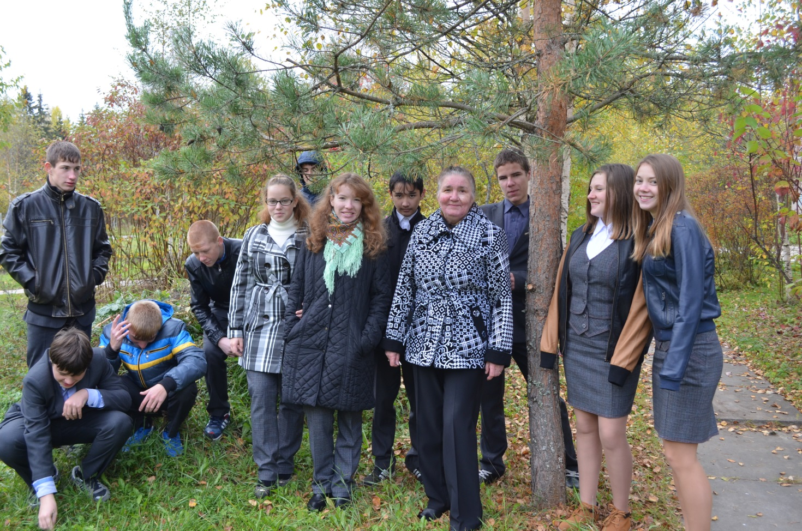
Фото 2
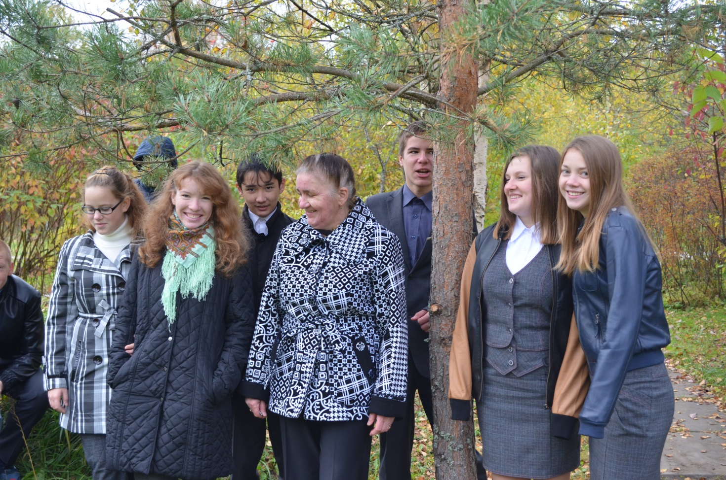
Фото 3
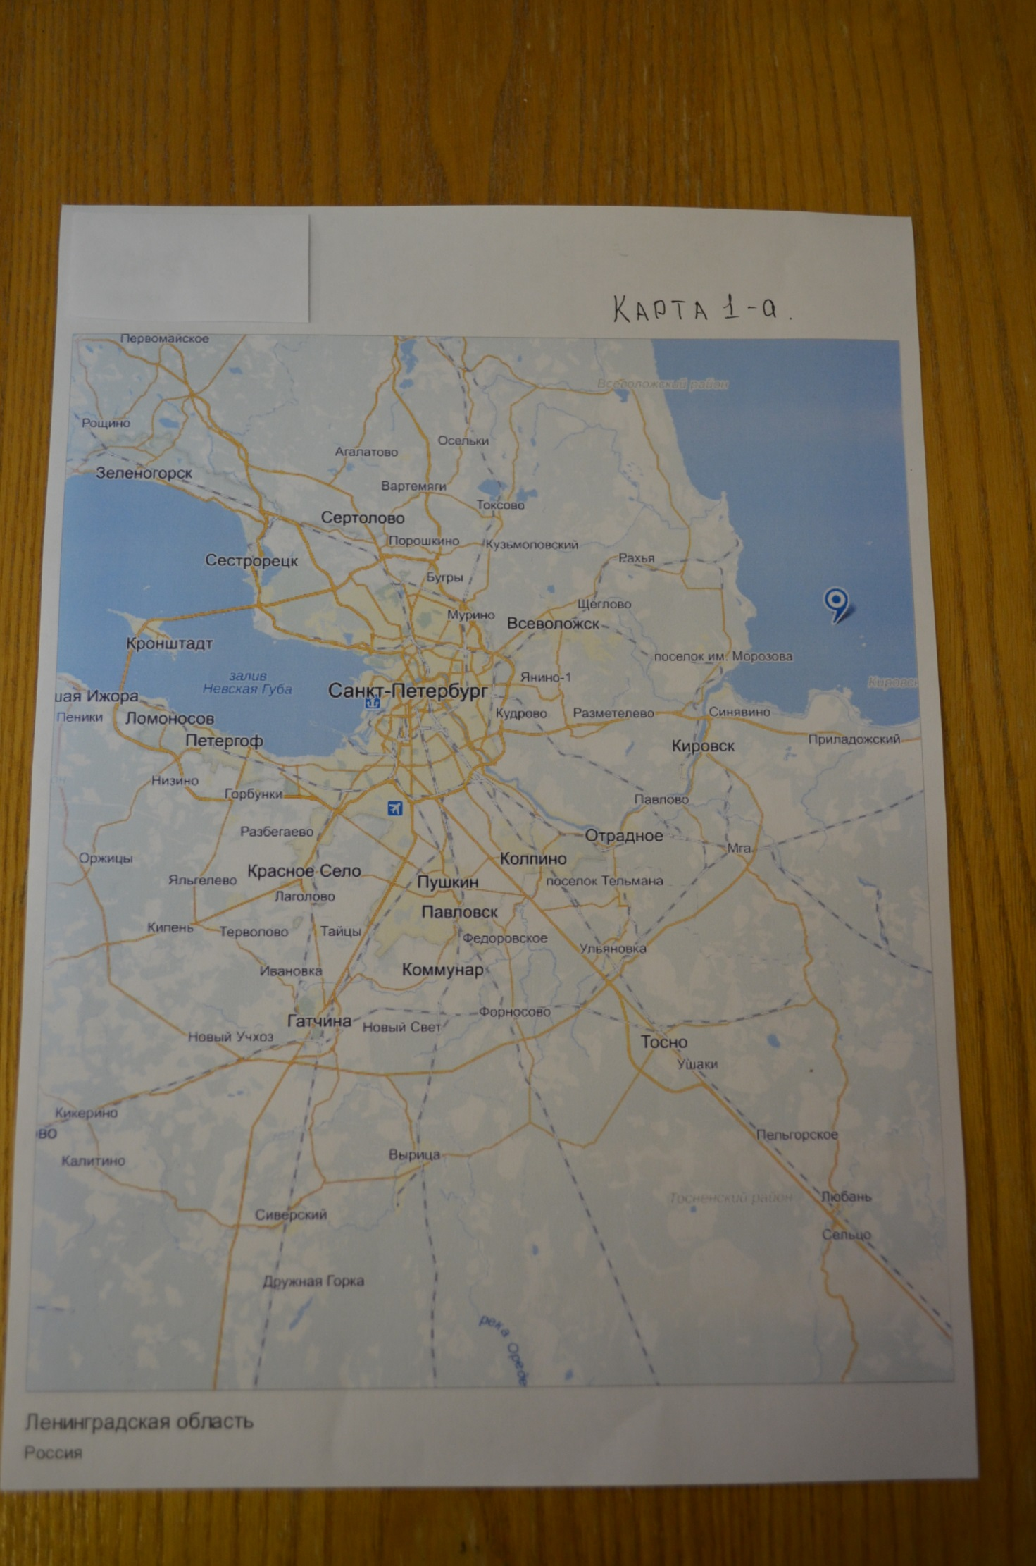
Карта 1-а
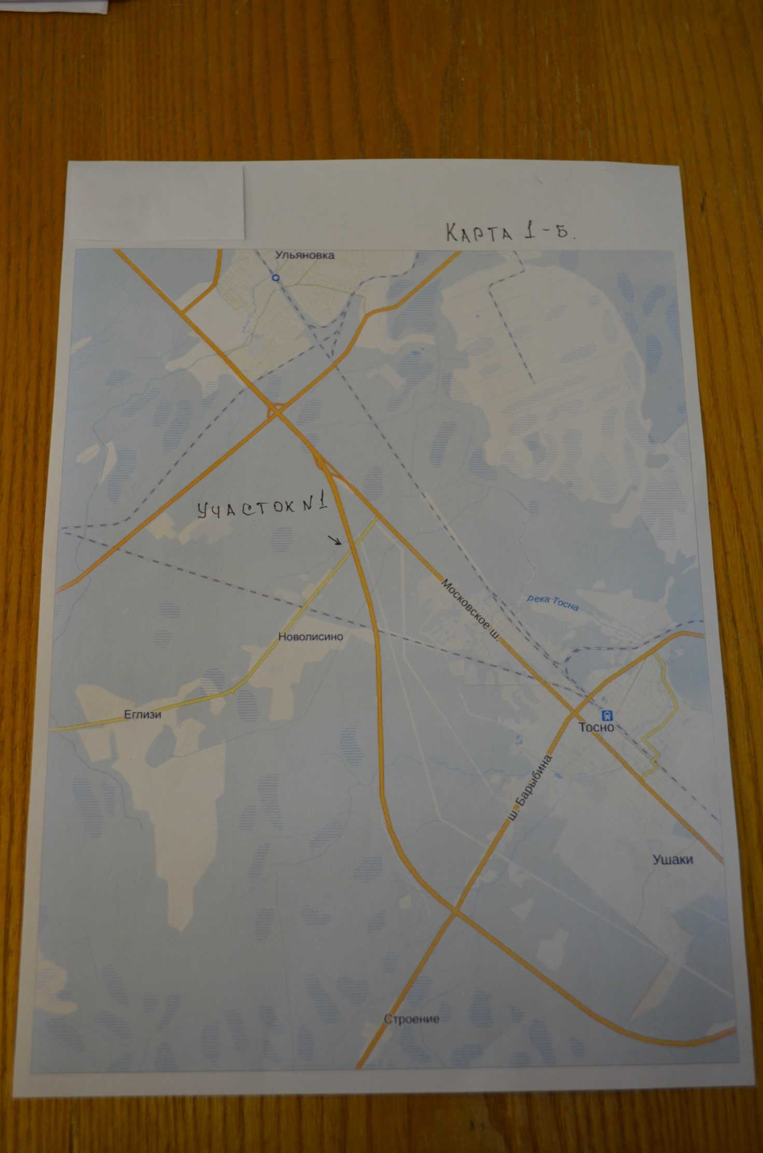
Карта 1-б
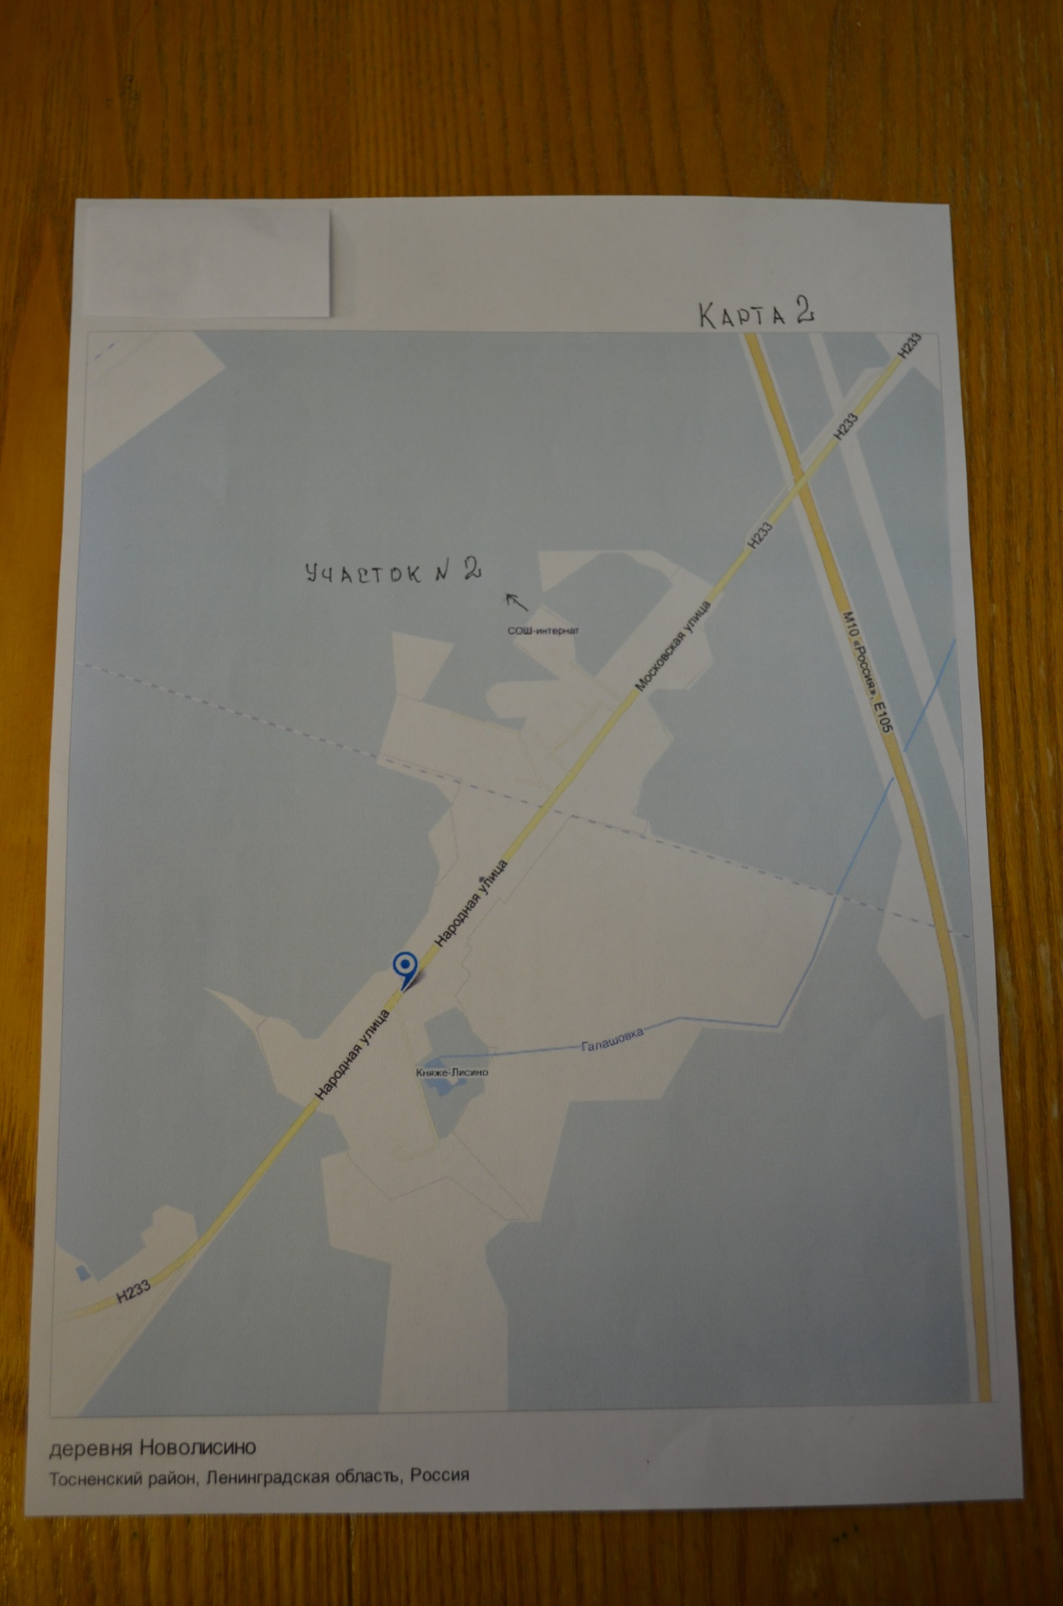
Карта 2
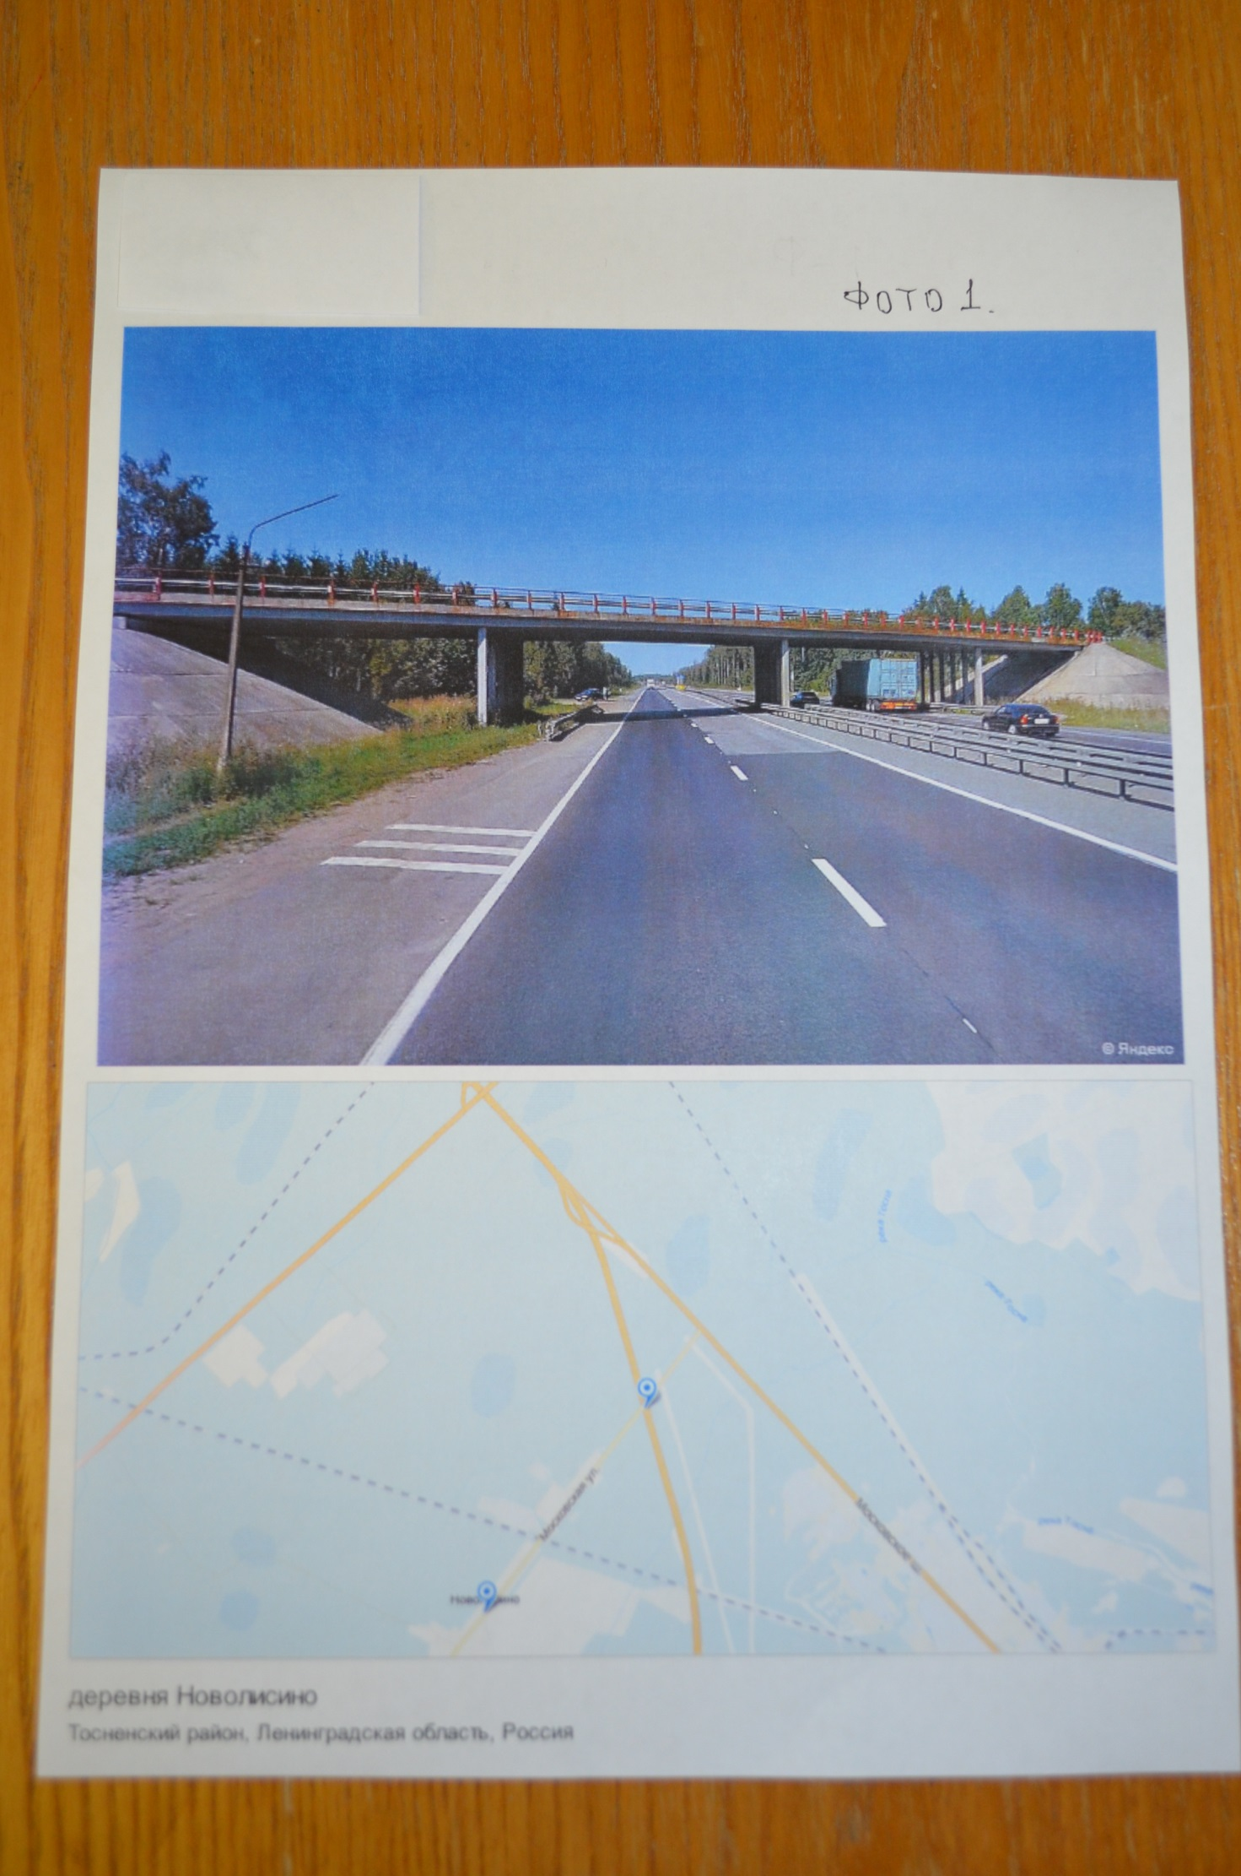
Фото 1
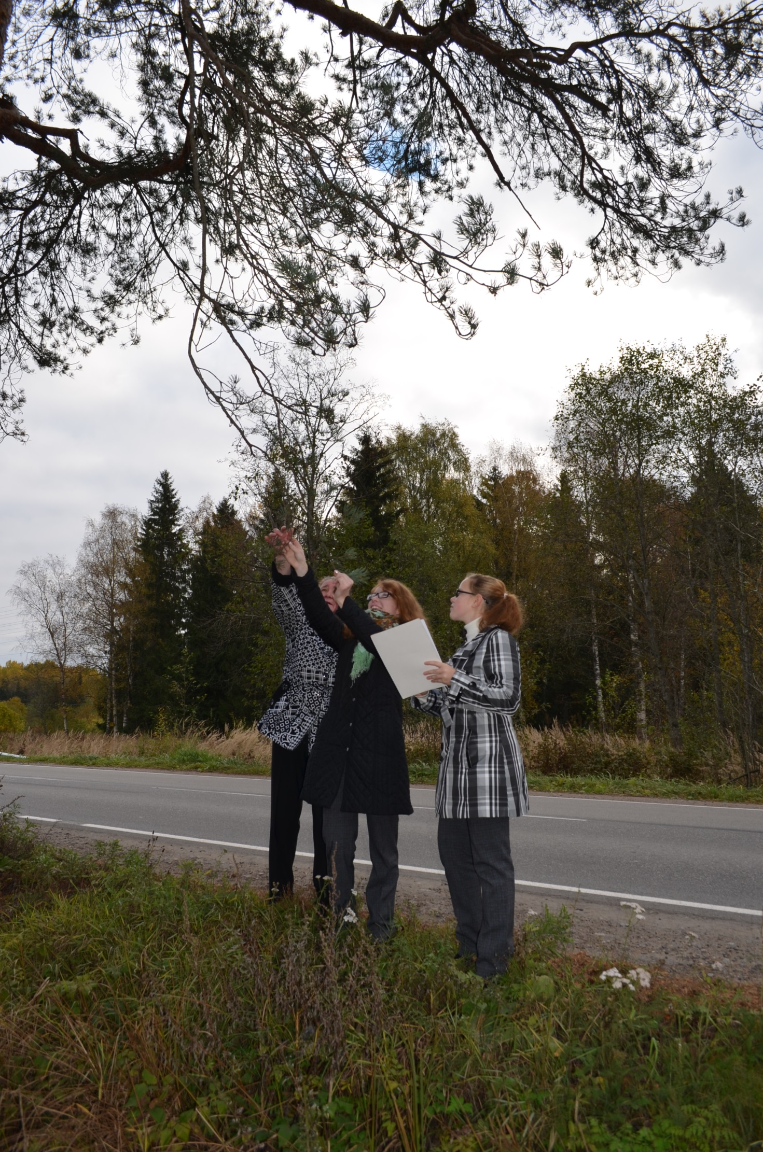
Фото 4
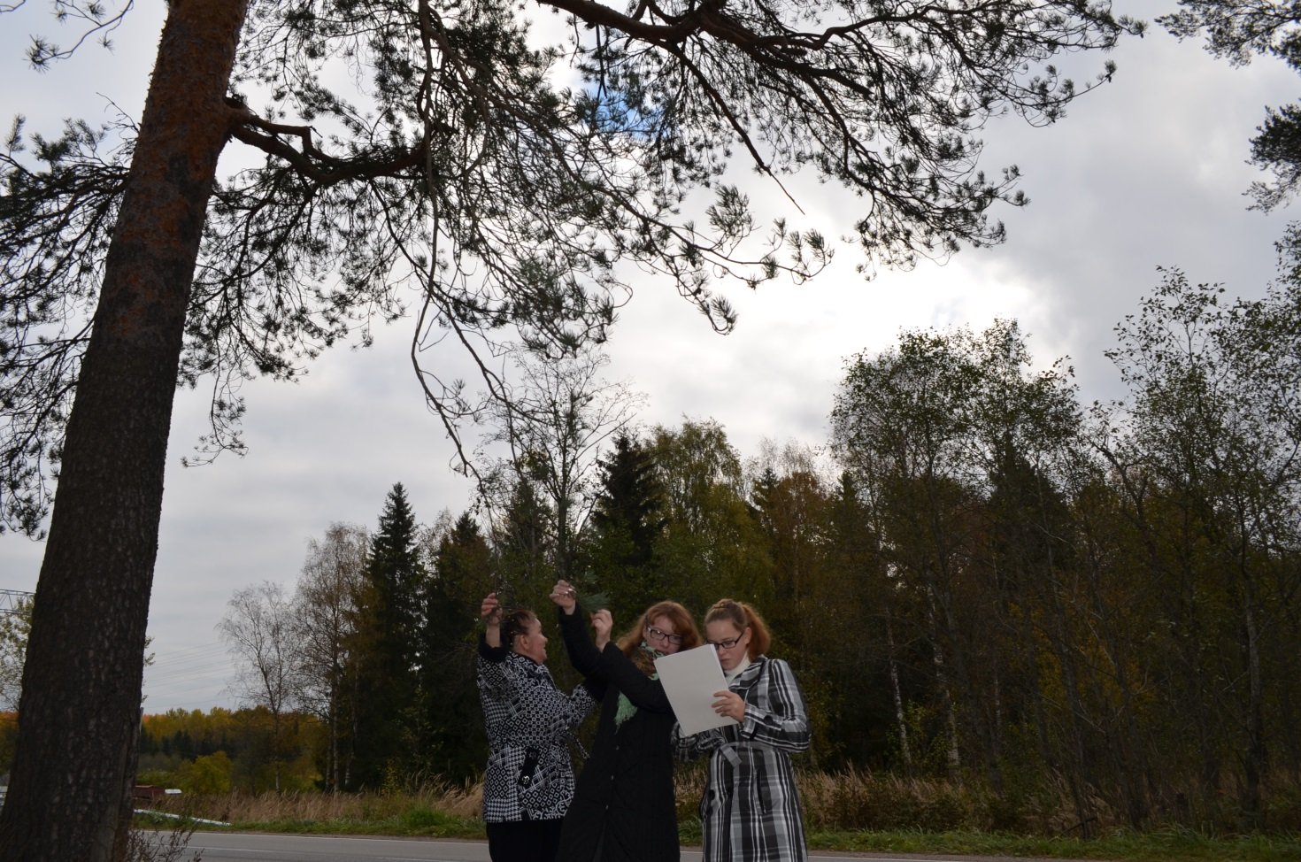
Фото 5
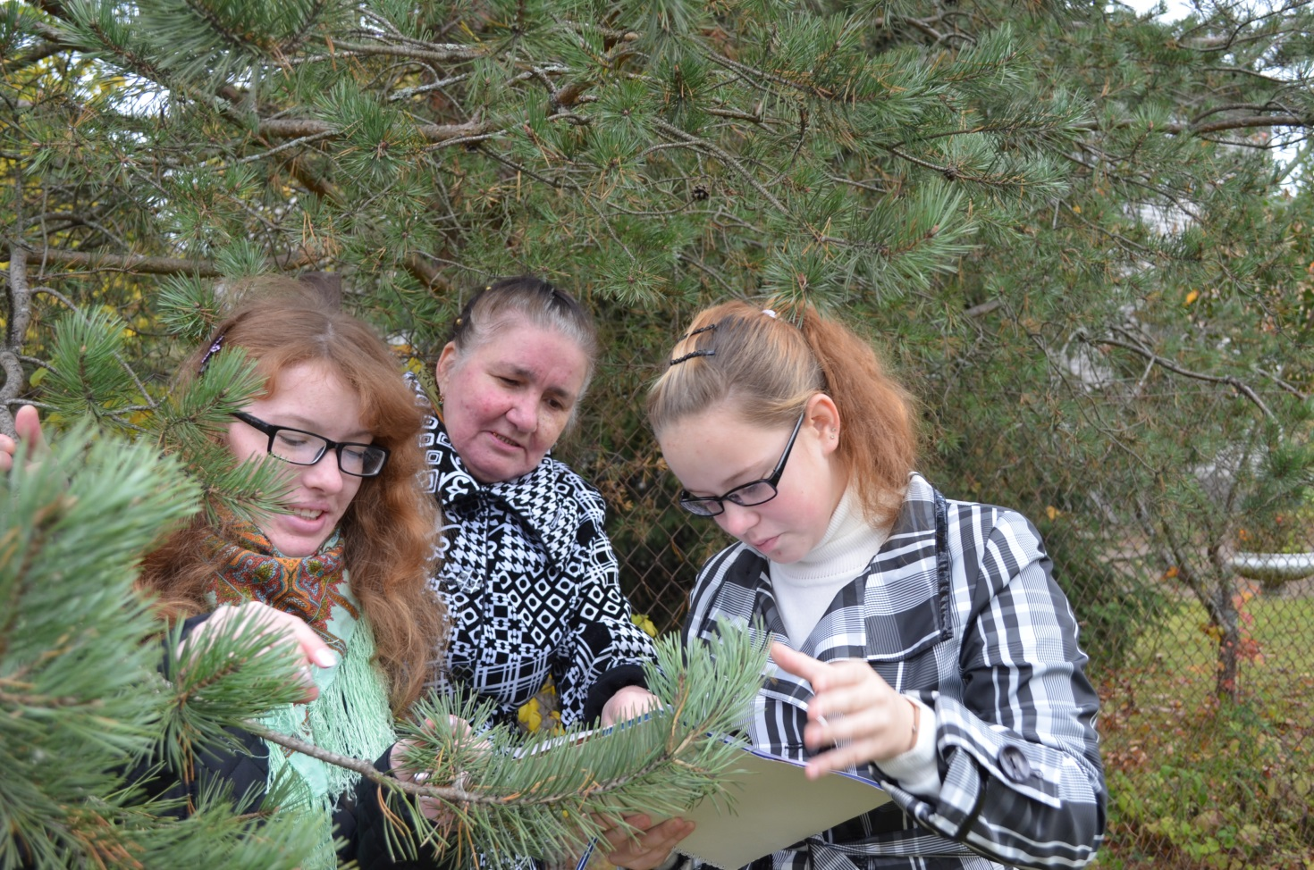
Фото 6
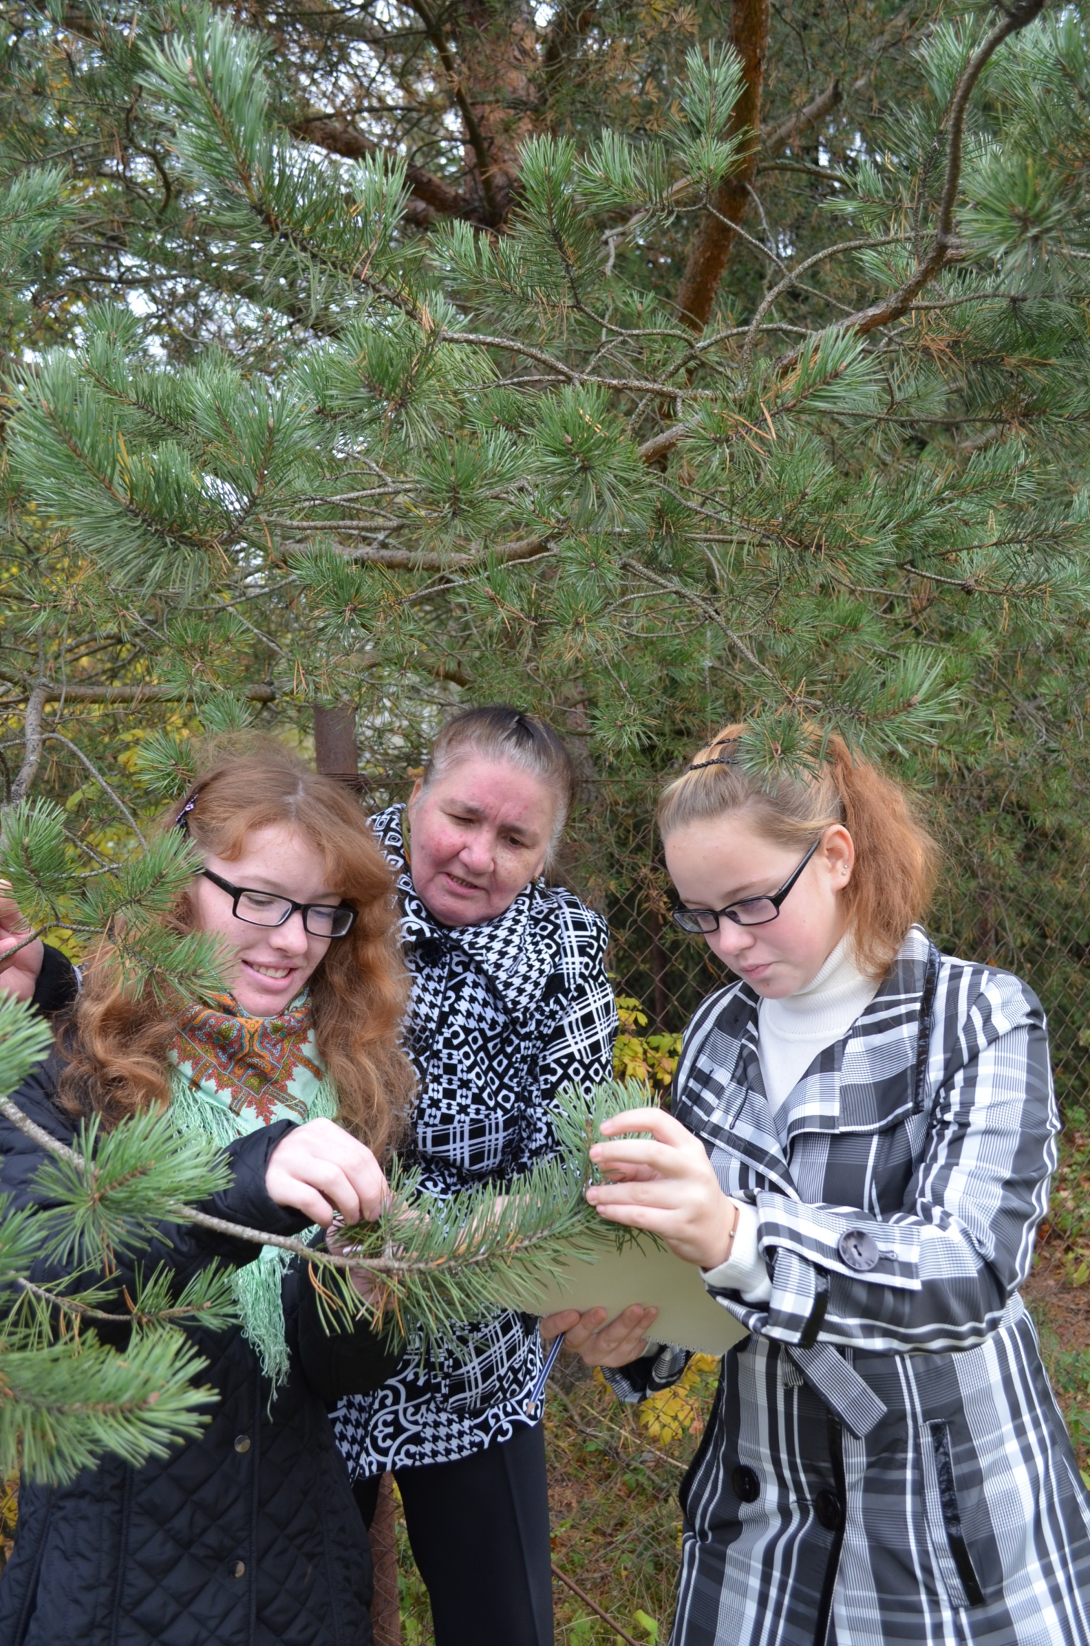
Фото 7
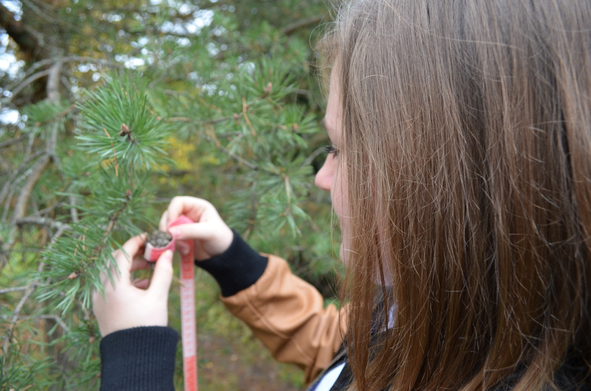
Фото 8
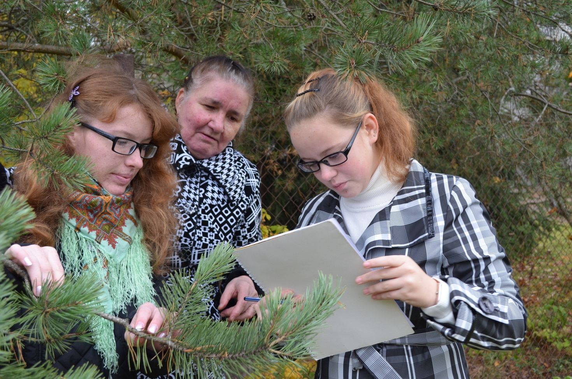
Фото 9
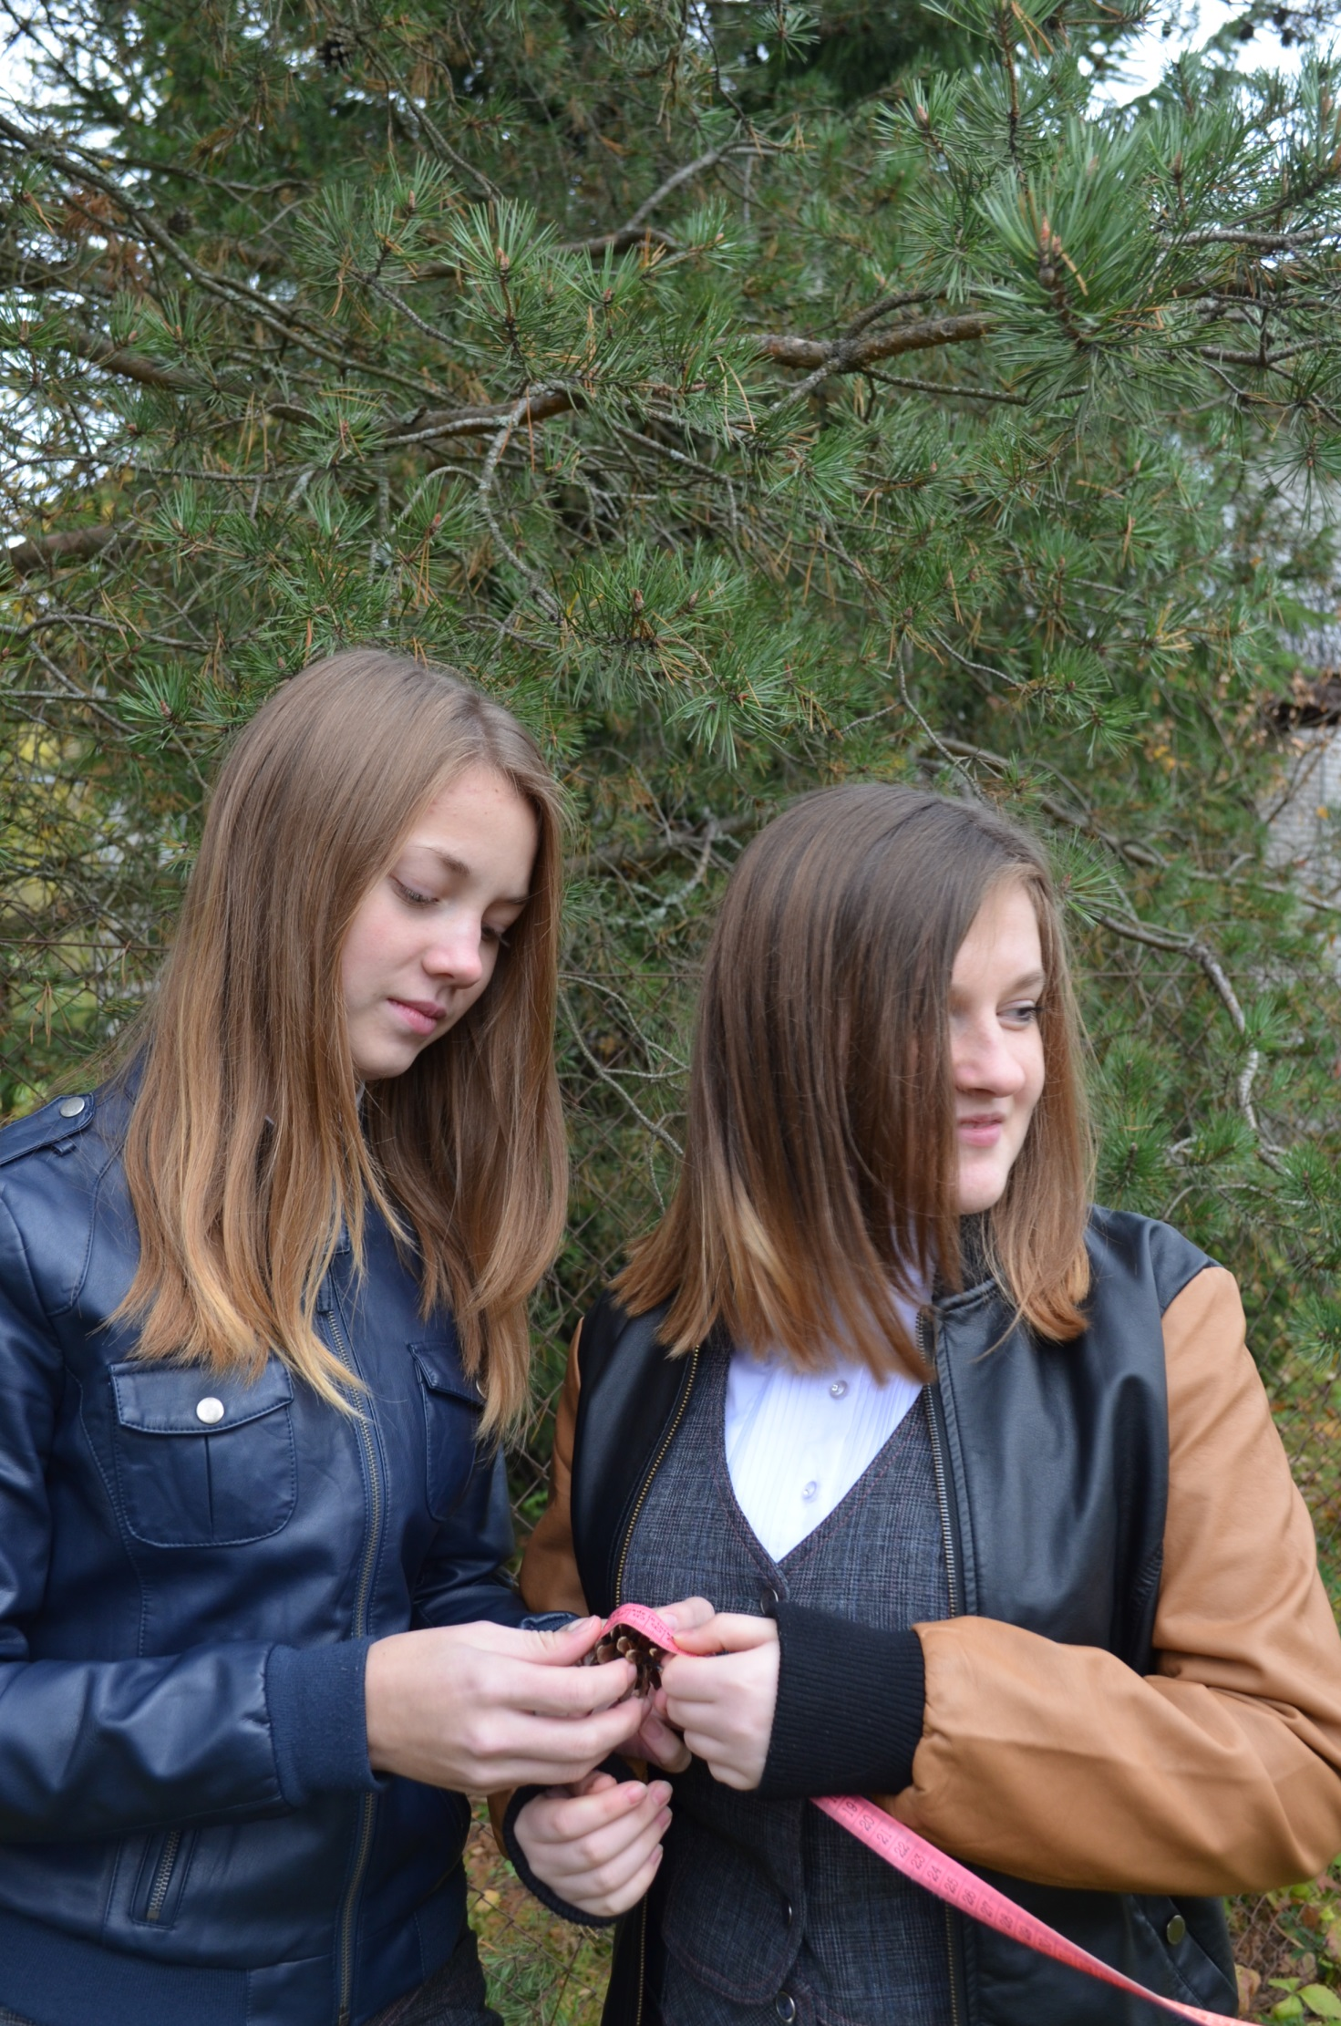
Фото 10
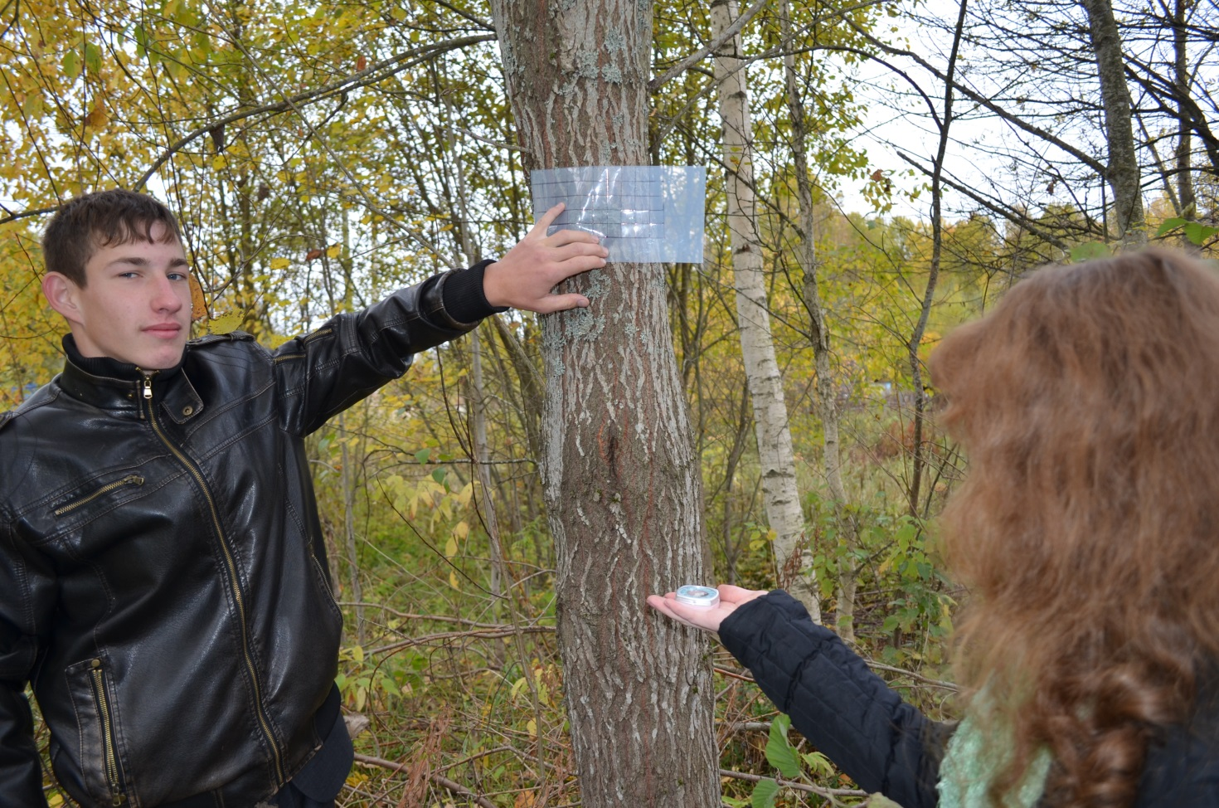
Фото 11
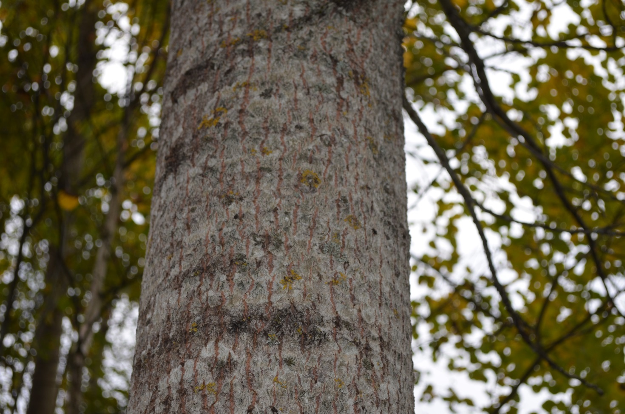
Фото 12
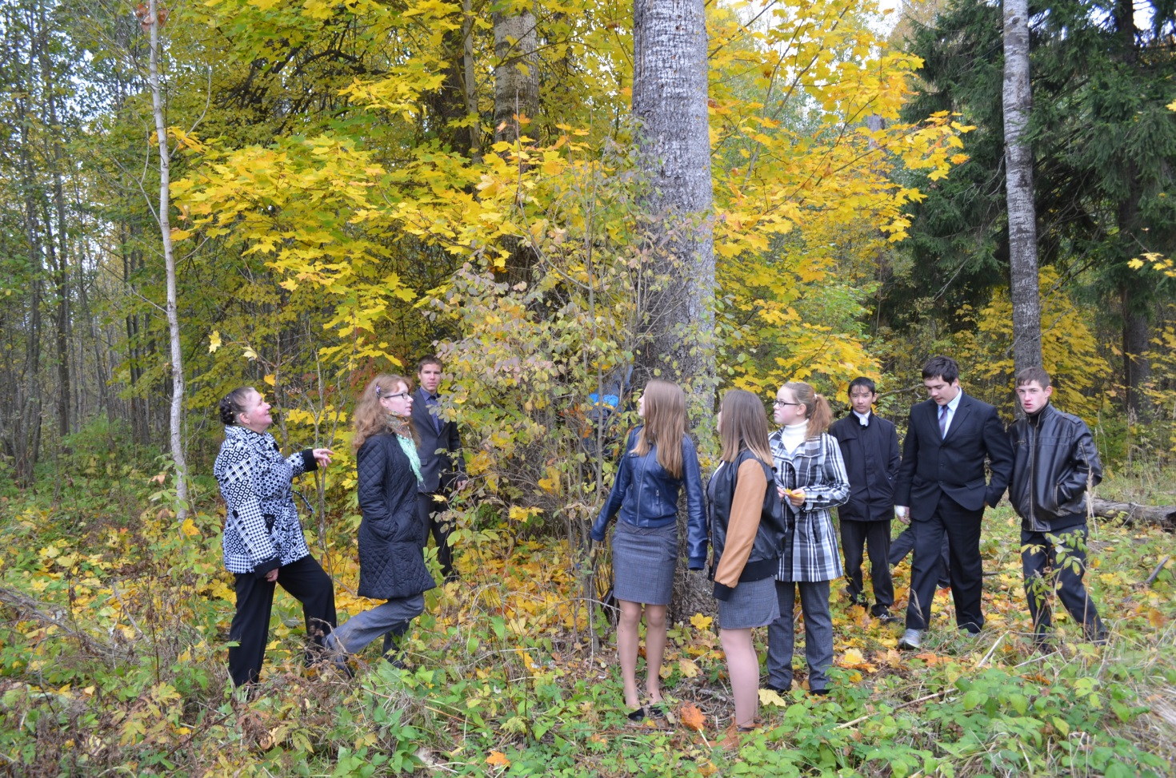
Фото 13
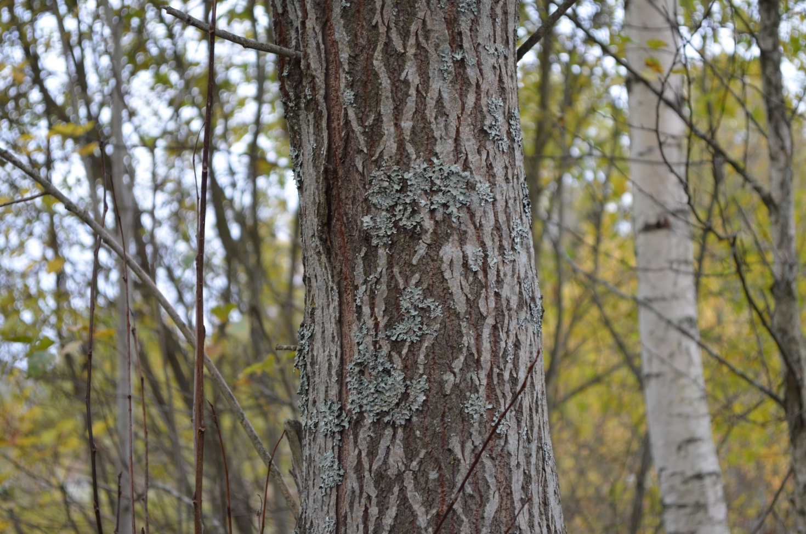
Фото 14
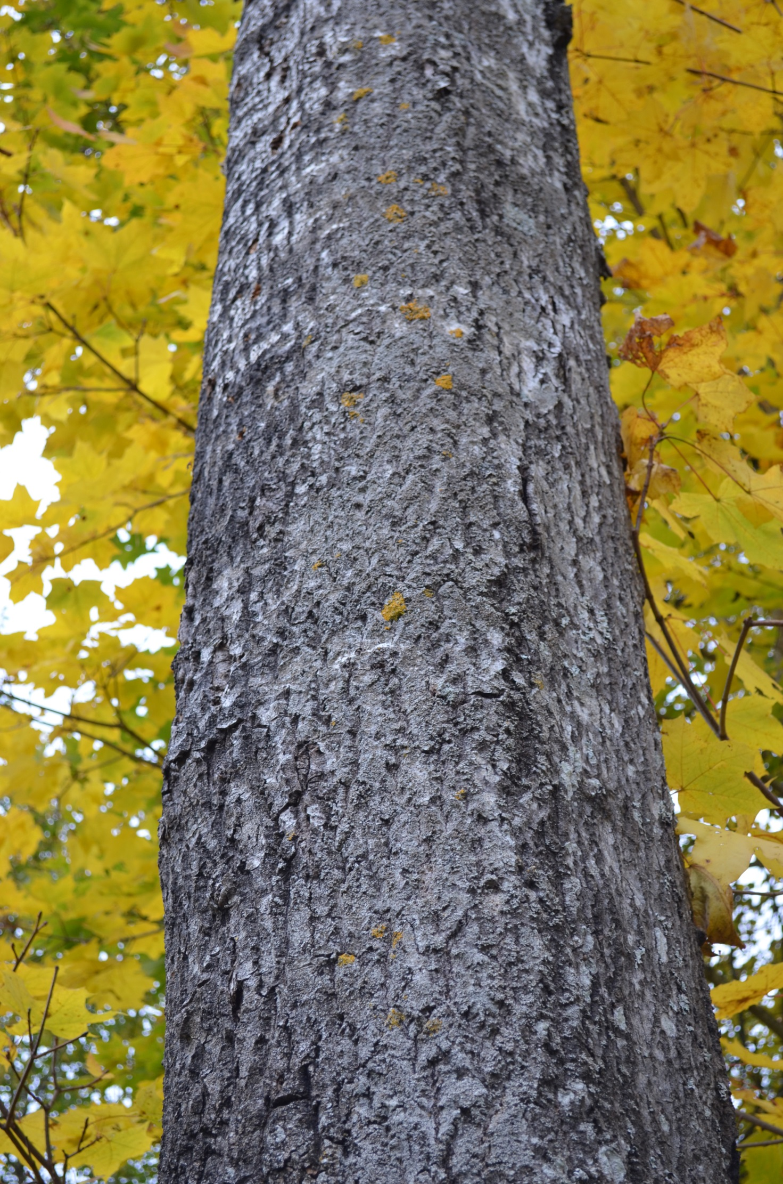
Фото 15
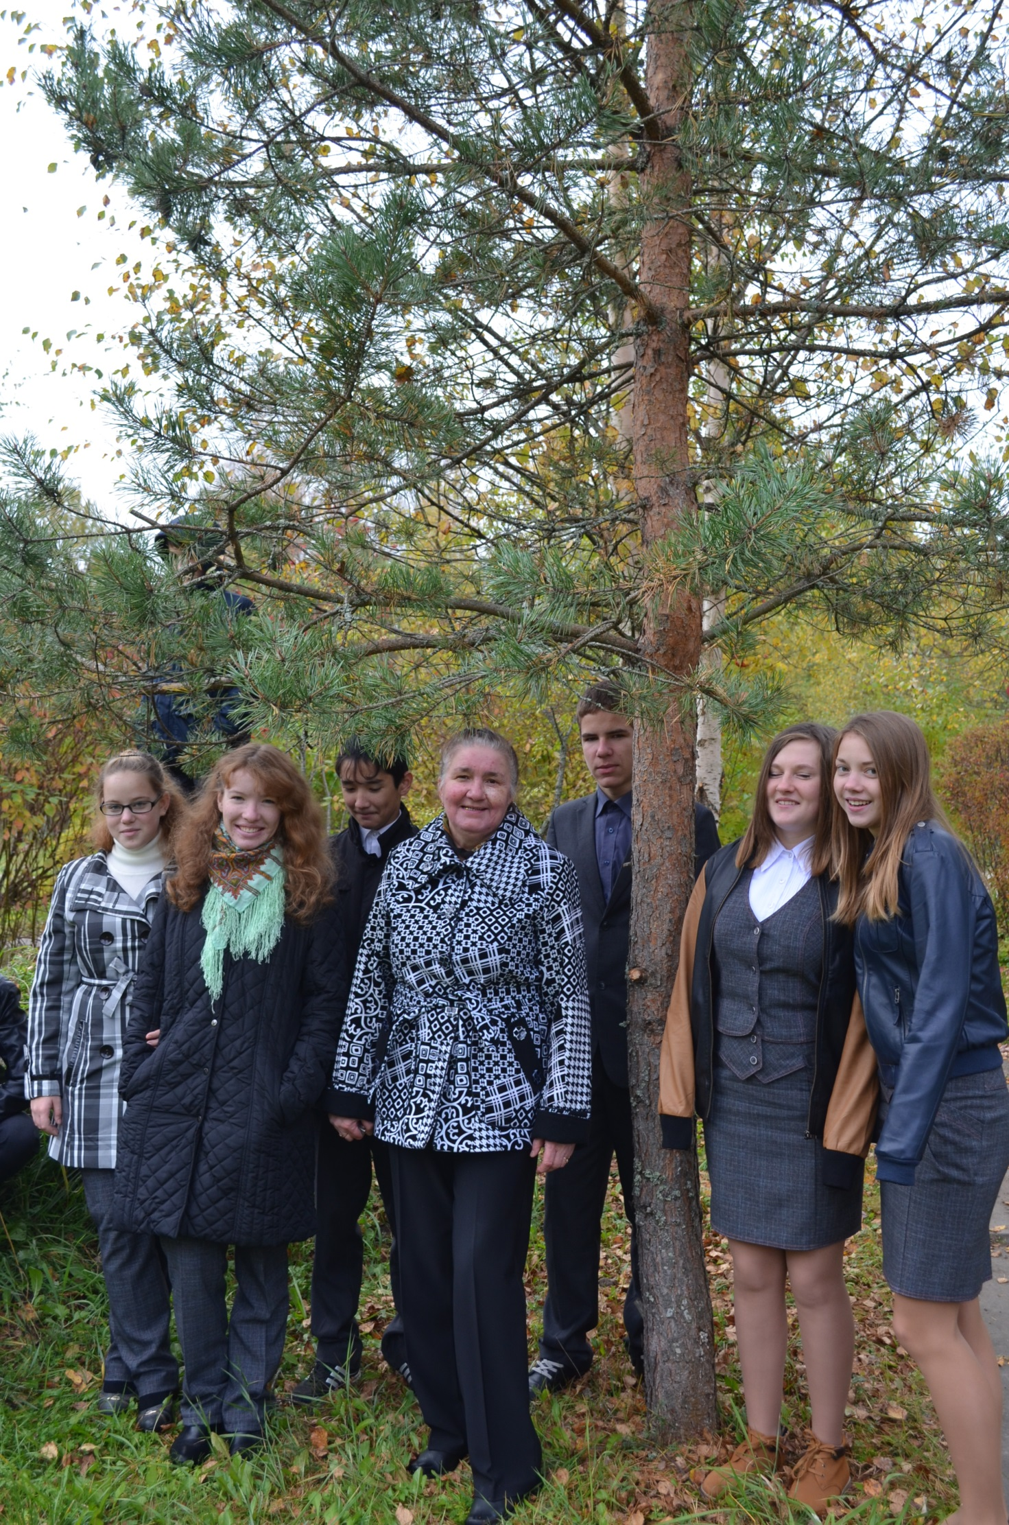
Фото 16
Фото 17
Фото 18

